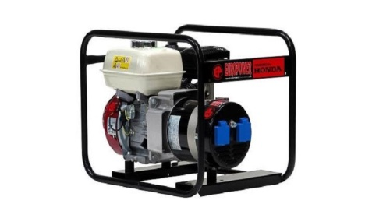



**Handleiding: aggregaat benzine 5500W 230V**

**Starten motor**

1. Kijk of er voldoende brandstof in de tank zit. Bij onvoldoende brandstof vult u deze bij met euro 95, (euro loodvrij).
2. Kijk of de motorolie nog op peil is.
3. Open de benzinekraan door deze volledig naar “On” te bewegen.
4. Draai of druk de aan/uit schakelaar van de motor naar de “I”positie.
5. Zet de gashendel in de neutrale positie (indien aanwezig).
6. Gebruik de chokeknop voor een koude start (indien aanwezig).
7. Trek aan het trekkoord tot aan weerstand, trekkoord weer terug oplaten rollen.
8. Trek opnieuw aan het trekkoord tot aan weerstand, trek met een ruk door om te starten.
9. Let op dat het trekkoord niet helemaal wordt uitgetrokken, de kans bestaat dat deze breekt.
10. Herhaal dit totdat de motor aanslaat.
11. Zet de chokeknop weer in de ruststand (indien aanwezig)
12. Laat de motor ca 5 minuten warm lopen.

**Let op**

Als het oliepeil te laag is stopt de motor en start deze niet meer voordat het oliepeil weer op niveau is.

**Stopzetten motor**1. Zet de gashendel in ruststand (indien aanwezig)  
2. Laat de motor ca. 2 minuten stationair draaien.  
3. Draai of druk de aan/uit schakelaar van de motor naar de “0”positie.  
4. Sluit benzinekraan.

**Let op**- Gebruik alleen onbeschadigde verlengsnoeren, kabelhaspels en stekkers.  
- Kabelhaspels helemaal afrollen om oververhitting te voorkomen.  
- Gebruik de generator niet in regen of andere vochtige ruimtes.

